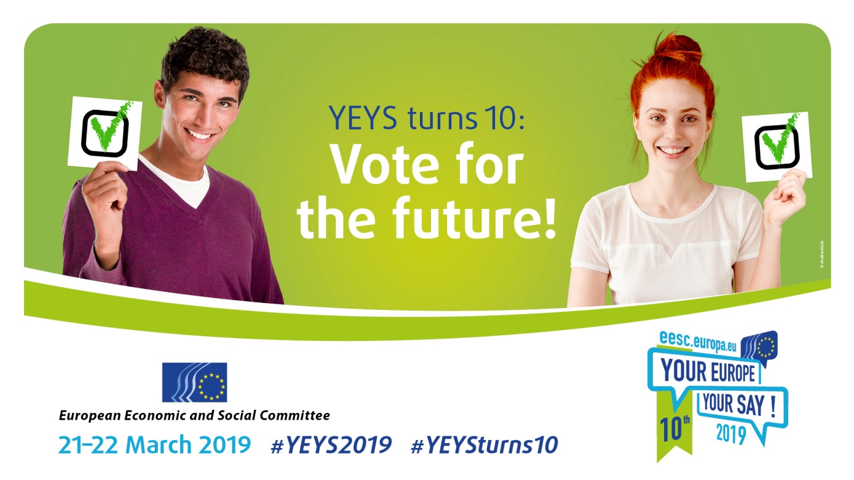

**BG**

**YEYS НАВЪРШВА 10 ГОДИНИ: ГЛАСУВАЙТЕ ЗА БЪДЕЩЕТО!**

**21 и 22 март 2019 г.**

**РАБОТЕН ДОКУМЕНТ ЗА УЧИЛИЩАТА, УЧАСТВАЩИ В ПРОЯВАТА**

# **Европейският икономически и социален комитет**

Европейският икономически и социален комитет (ЕИСК) е консултативен орган на Европейския съюз. Той е създаден през 1957 г. с Римския договор.

Комитетът е съставен от 350 членове, представляващи организации на гражданското общество от 28-те държави членки. Те са обособени в три групи: „Работодатели“, „Работници“ и „Многообразие Европа“ (като последната представлява широк спектър от организации – от природозащитници и земеделски производители до потребители, организации на хора с увреждания, НПО и др.). Членовете на ЕИСК използват знанията и опита си, за да подобрят европейския процес на вземане на решения.

Мисията на Комитета е да даде трибуна на организираното гражданско общество. Европейският парламент, Съветът и Комисията са правно задължени да се консултират с ЕИСК при приемането на нови закони в редица области. ЕИСК изготвя становища по тях и по други въпроси, договорени с консенсус между трите групи. В резултат на това приетите от Комитета становища отразяват интересите на цялото организирано гражданско общество (работодатели, работници и други интереси) въз основа на компромис и взаимно уважение.

# **Твоята Европа, твоето мнение!**

ЕИСК стартира *„Твоята Европа, твоето мнение!“* (YEYS) през 2010 г. като ежегодна проява, в рамките на която ученици и учители от всяка държава членка и държава кандидатка се събират заедно в сърцето на ЕС. Учениците обсъждат предложения по конкретна тема и договарят резолюция, която да бъде представена на вземащите решения в ЕС.

От всяка страна на произволен принцип се избира по едно училище, което изпраща в Брюксел трима ученици на възраст 16 или повече години, заедно с техния учител, за участие в симулация на пленарна сесия на ЕИСК, посветена на конкретна тема. „Твоята Европа, твоето мнение“ за 2019 г. ще се състои на 21 и 22 март 2019 г. Като част от подготовката за проявата членове на ЕИСК ще посетят подбраните училища, за да представят работата на Комитета и да отговорят на въпроси на ученици.

„Твоята Европа, твоето мнение!“ е уникална възможност за младите хора да осъществят контакти, да споделят своя опит, да чуят мнението на свои връстници от различни държави и да научат повече за техния начин на живот. В Брюксел учениците ще обсъдят и ще гласуват по темата за изборите за Европейски парламент и тяхната роля за формирането на бъдещите европейски политики. Освен това *„Твоята Европа, твоето мнение!“* е незабравимо и обогатяващо преживяване не само за участващите младежи, но и за нас от ЕИСК.

През 2019 г. е десетата годишнина на YEYS, която ще бъде отбелязана с организирането на специални дейности.

# **YEYS 2019 г.**

През периода между 23 и 26 май 2019 г. европейските граждани ще гласуват на избори за Европейски парламент. Като една от трите основни институции на Европейския съюз Парламентът е от решаващо значение за бъдещето на Европа и нейните граждани; затова широкото участие в изборите е жизненоважно за демокрацията. За да насърчи участието в изборите, ЕП стартира кампанията [www.thistimeimvoting.eu](http://www.thistimeimvoting.eu/).

В качеството си на представителна организация на европейското организирано гражданско общество[1] Европейският икономически и социален комитет участва в усилията за повишаване на участието в изборите и взе решение да постави изборите за Европейски парламент в центъра на ежегодната младежка проява *„Твоята Европа, твоето мнение!“* (YEYS). Младите хора са бъдещето на Европа и именно те ще решат в каква посока ще тръгне ЕС през идните години. Затова ЕИСК винаги е поставял специален акцент върху участието на младите хора в неговите политически дебати.

Темата на YEYS през 2019 г. ще бъде **„YEYS навършва 10 години: гласувайте за бъдещето!“** Участниците ще бъдат поканени да обсъдят изборите за Европейски парламент, тяхната роля в демократичния процес на равнище ЕС, начините за повишаване на участието в тях, и, не на последно място, връзката между младите хора и политическата и социална ангажираност, особено в светлината на факта, че някои участници ще могат да гласуват през май 2019 г. (напр. в Австрия, където възрастта за гласуване е 16 години).

# **Европейският парламент, изборите и младите хора**

Заедно със Съвета на Европейския съюз Европейският парламент държи законодателната власт в ЕС и взема решения за бюджета на ЕС. Значението на ЕП нараства непрекъснато през годините от 1979 г. насам, когато народите на Европа за първи път избраха пряко неговия състав.

В наши дни Европейският парламент има правомощията да одобрява новата Европейска комисия и отделните ѝ членове; като във всяка друга парламентарна демокрация, за да може правителството да встъпи в длъжност, парламентът трябва да му гласува доверие.

По време на предизборната кампания през 2014 г. беше въведена нова система от водещи кандидати (*Spitzenkandidaten*), съгласно която новият председател на Европейската комисия ще бъде кандидатът, предложен от събралата най-много гласове на изборите политическа група. Тъй като изборите като цяло бяха спечелени от политически партии, членуващи в Европейската народна партия, Парламентът избра техния кандидат Жан-Клод Юнкер за председател на Комисията за периода 2014 г.–2019 г.

Участието в първите европейски избори през 1979 г. беше 63 % На последните избори, проведени през 2014 г., участието беше едва 42,54 %[2]. Една от причините за този спад беше финансовата и икономическата криза, която в много европейски държави подкопа доверието на избирателите във водещите партии и в европейския процес като цяло.

Ако направим разбивка на тези 42,54 % по възраст, ще видим, че най-слабо е било участието на младите хора: в цяла Европа до урните са отишли едва 30 % от гласоподавателите на възраст между 16 и 29 години – дял, който е още по-нисък от 40-те процента гласоподаватели от същата възрастова група, гласували на националните избори (56 % при гласоподавателите на възраст между 25 и 29 години: вж. страница 8 от проучването [*„Младежта и политическите партии“*](https://www.youthforum.org/sites/default/files/publication-pdfs/Toolkit%20Youth%20and%20Political%20Parties%20-%20w%20Key%20Recommendations.pdf), публикувано през 2018 г. от Европейския младежки форум).

Наличните данни сочат, че през 2019 г. е възможен подобен резултат. Според [*проучването на Евробарометър* от април 2018 г.](http://www.europarl.europa.eu/news/en/press-room/20180522IPR04027/public-opinion-survey-finds-record-support-for-eu-despite-brexit-backdrop), макар 60 % от европейците – най-високият дял от 1983 г. насам – да са убедени, че страната им се е облагодетелствала от членството си в ЕС, едва 50 % проявяват интерес към предстоящите избори.

За да обобщим: въпреки подобрението в общата представа за ЕС и значението на Парламента за процеса на вземане на решения в Европа, тепърва предстои да се види дали мнозинството от гласоподавателите ще вземат участие в изборите през май.

# **Общи въпроси**

За да помогнем на учениците и техните учители да формулират своите идеи и да се подготвят за дебатите в Брюксел, по-долу сме изброили някои от въпросите, които могат да бъдат повдигнати по време на проявата „Твоята Европа, твоето мнение!“ през 2019 г.:

## Как работи съвременната демокрация

* Каква е институционалната система във Вашата страна? (република или конституционна монархия, парламентарна, президентска, полупрезидентска и др.)
* Основните институции и органи на Европейския съюз са: Европейският парламент, Европейският съвет и Съветът на Европейския съюз, Европейската комисия, Съдът на Европейския съюз, Европейската сметна палата, Европейската централна банка, Европейската служба за външна дейност, Европейският икономически и социален комитет и Европейският комитет на регионите. Кои са основните институции и органи във Вашата страна?
* Кой орган заема централно място в институционалната система на Вашата страна?

## Младите хора и съвременното общество

* Какъв вид общество бихте искали да видите във Вашата страна и в Европа?
* Има ли други форми на обществено участие освен гласуването?
* Ангажирани ли сте политически или смятате ли, че ще бъдете в близко бъдеще?
* Колко хора на Вашата възраст познавате, които да се интересуват от политика? Те мнозинство или малцинство ли са и защо?
* Какво очаквате от новия Европейски парламент (ЕП)?

## Младите хора и гласуването

* Каква е законоустановената възраст за гласуване във Вашата страна?
* Ще гласувате ли, когато достигнете тази възраст? Защо бихте гласували и защо не бихте?
* Защо гласуването е важно за участието на хората в развитието на страната Ви и/или на Европейския съюз?
* Защо според Вас младите хора вероятно няма да участват толкова активно в изборите колкото възрастните?
* Как гласуването – за разлика от отказа от гласуване – допринася за подобряване на положението на младите хора? (околна среда, заетост, социални права, стабилност и т.н.)

## Ролята на медиите и социалните мрежи

* Каква роля играят медиите във Вашето ежедневие? Считате ли, че те могат да влияят върху начина, по който хората мислят и действат?
* Какво мислите по-специално за ролята на медиите в Европа? Считате ли, че те дават израз на европейските и демократичните ценности?
* Можете ли да предложите начини за популяризиране на европейските и демократичните ценности чрез медиите? Считате ли, че това ще спомогне за създаването на по-добро общество?
* Повече положителни или отрицателни послания предават социалните мрежи? Как можем да гарантираме, че социалните мрежи популяризират европейските и демократичните ценности?

# **Конкретни въпроси**

1. Какво според Вас трябва да се направи, за да се повиши участието в изборите за ЕП?
2. Как можем да укрепим представителната демокрация в бъдеще?
3. Какви други видове политически ангажименти съществуват освен гласуването на избори за ЕП и как бихте участвали в тях?

Горните три въпроса ще послужат като основа за трите подтеми на YEYS. Ето няколко съвета за това как да подходите към тези подтеми:

**Въпрос 1:** Какво според Вас трябва да се направи, за да се повиши участието в изборите за ЕП?

Понякога се твърди, че гласоподавателите участват по-слабо в европейските отколкото в националните избори, тъй като възприемат наднационалното равнище като по-далечно от националното. Вероятно има и друго обяснение, като например фактът, че обикновено познаваме националните си политици по-добре от политиците от други държави, което оказва влияние върху готовността ни да гласуваме или да не гласуваме за даден водещ кандидат. Освен това, ако не говорят нашия език, политиците от други държави не могат да участват в телевизионни дебати на равни начала с националните политици, вследствие на което ще имат по-ограничено присъствие в нашите медии.

Европейските младежки организации, като Европейския младежки форум или Европейския студентски форум (AEGEE), предлагат решения на този проблем, като например: транснационални листи; по-голямо хармонизиране на избирателните закони; право на глас за навършилите 16 години; запазване на системата от водещи кандидати; квота за млади хора във вземащите решения органи.

1. Какво мислите за тези идеи?
2. Какви са Вашите идеи?

**Въпрос 2:** Как можем да укрепим представителната демокрация в бъдеще?

Представителната демокрация е система, при която гражданите избират свои представители за определен мандат (обикновено 4 или 5 години), които отговарят за законодателството и управлението до следващите избори; в периода между изборите избирателите могат да оказват влияние върху дейността на своите представители чрез инструменти на пряката демокрация като референдуми и петиции. В днешно време обаче нарастващото влияние на социалните медии и онлайн дейностите доведе до създаването на нови инструменти на пряката демокрация като онлайн гласуване и анкети.

1. Какво мислите за тези нови инструменти на пряката демокрация?
2. Как можем да ги използваме, без да подкопаваме представителната демокрация, утвърдена в нашите конституции?
3. Как можем да гарантираме, че решенията на пряката демокрация се основават на реална информация и са обективни, а не например повлияни от фалшиви новини?

**Въпрос 3:** Какви други видове политически ангажименти съществуват освен гласуването на избори за ЕП и как бихте участвали в тях?

Демокрацията се основава на свободна и точна информация, както и на участие. В общество, в което само част от населението участва във вземането на решения (напр. когато много хора се чувстват обезправени и затова не гласуват), демокрацията обикновено е по-слаба и се влошава. Макар че като цяло гласуват по-малко от останалата част от населението, младите хора често са ангажирани под друга форма (доброволческа дейност, улични демонстрации и др.).

1. Как би могла съвременната демокрация да канализира енергията и ангажираността на младите хора така, че да се постигнат реални промени в обществото?
2. Как могат алтернативните форми на участие да си взаимодействат с традиционната политическа ангажираност?
3. Как биха могли да участват младите хора, за да влияят реално на бъдещото развитие на обществото?
4. Как биха могли различните поколения да работят заедно за бъдещето и как биха могли младите хора да продължат да се чувстват ангажирани с обществените и политическите въпроси, докато израстват и преминават през различните етапи от живота си?

Евентуални отправни точки за размисъл:

[(2015 г.) Проучване на тема *Young people and Democratic Life in Europe: What next after the 2014 European Elections? („Младите хора и демократичният живот в Европа: накъде след европейските избори през 2014 г.?“)*](https://www.youthforum.org/sites/default/files/publication-pdfs/YFJ_YoungPeopleAndDemocraticLifeInEurope_B1_web-9e4bd8be22.pdf)

[(2018 г.) *Youth & Political Parties - a toolkit for Youth-friendly politics in Europe („Младите хора и политическите партии – набор от инструменти за политиката за младите хора в Европа“)*](https://www.youthforum.org/sites/default/files/publication-pdfs/Toolkit%20Youth%20and%20Political%20Parties%20-%20w%20Key%20Recommendations.pdf)

# **Допълнителна информация**

## „Твоята Европа, твоето мнение!“

**[cid:image005.png@01D0186C.20D92260](http://instagram.com/youreurope/)** youreurope [https://encrypted-tbn0.gstatic.com/images?q=tbn:ANd9GcQWUnASnFh5TlqPrEptF_94efxdCgC-B9GePWbGNle7I137uP9vWW3vnLat](https://www.facebook.com/youreuropeyoursay/) youreuropeyoursay **[cid:image004.png@01D0186C.20D92260](https://twitter.com/youreurope)** youreurope

**#YEYS2019 #YEYSturns10**

Уебсайт на YEYS: [www.eesc.europa.eu/YEYS2019](http://www.eesc.europa.eu/YEYS2019)

Видеото на YEYS от 2018 г.: [www.eesc.europa.eu/en/agenda/our-events/events/your-europe-your-say-2018/video-2018](http://www.eesc.europa.eu/en/agenda/our-events/events/your-europe-your-say-2018/video-2018)

Доклад за YEYS от 2018 г.: [www.eesc.europa.eu/en/agenda/our-events/events/your-europe-your-say-2018/documents](http://www.eesc.europa.eu/en/agenda/our-events/events/your-europe-your-say-2018/documents)

## Европейският парламент и изборите през 2019 г.

Уебсайт на ЕП: [www.europarl.europa.eu](http://www.europarl.europa.eu)

Предизборна кампания: [www.thistimeimvoting.eu](http://www.thistimeimvoting.eu)  
ЕС за своите региони: [www.what-europe-does-for-me.eu](http://www.what-europe-does-for-me.eu/)

## ЕИСК

Уебсайт на ЕИСК: [www.eesc.europa.eu](http://www.eesc.europa.eu/?i=portal.en.the-committee)

_____________

1. Организираното гражданско общество обхваща всички групи и организации, в които се работи в сътрудничество, било то на местно, национално или европейско равнище. Тези групи често действат като посредници между вземащите решенията и гражданите и дават възможност на хората да участват активно в дейности и инициативи, целящи подобряване на условията им на живот.
2. Данни от *Проучването на изборите за Европейски парламент през 2014 г.*